|  |  |  |
| --- | --- | --- |
| **Universté Abdelmalek Essaâdi** | logo-uae_fs | **Faculté des Sciences de**  **Tétouan** |

**Master Ingénierie Informatique**

**Rapport de Fin de Module :**

**Optimisation par rassemblement d'éléphants pour résoudre le Problème du Voyageur de Commerce .**

**Présenté par : Encadre par :**

**Chairi El Kammel Sabrine Pr. BOUZIDI Abdelhamid**

**El Hasri Aya Pr. BENAAMER Lamiae**

Table des matières

[I.Introduction 3](#_bookmark0)

1. [Description de EHO 4](#_bookmark1)
   1. [Opérateur de mise à jour 4](#_bookmark2)
   2. [Opérateur de séparation 5](#_bookmark3)
   3. [Algorithme d’ EHO 6](#_bookmark4)
2. [Le problème du voyageur de commerce 7](#_bookmark5)
   1. [Utilisation d EHO dans la résolution de TSP 7](#_bookmark6)
3. [Réalisation 7](#_bookmark7)
4. [Conclusion 10](#_bookmark8)

# Introduction

La complexité des problèmes d'optimisation a augmenté de manière à rendre difficile la résolution et l'optimisation par les méthodes traditionnelles de programmation mathématique. La plupart des problèmes d'optimisation réels sont non linéaires, complexes, multimodaux, avec des fonctions objectives incompatibles, ce qui rend la recherche de solutions optimales ou même quasi-optimales difficile. Ces dernières années, les algorithmes d'optimisation métaheuristiques inspirés de la nature sont devenus un domaine de recherche très actif. L'optimisation de l'essaim est un exemple, utilisant les comportements de groupes d'animaux réels pour résoudre des problèmes d'optimisation. L'algorithme d'optimisation du troupeau d'éléphants est une méthode métaheuristique inspirée du comportement naturel des éléphants dans leurs clans, conçue pour résoudre les problèmes d'optimisation en tenant compte de deux comportements de troupeau (mise à jour du clan et séparation).

# Description de EHO

L'Optimisation par Regroupement d'Éléphants (EHO) est une méthode de recherche métaheuristique basée sur l'essaim proposée par Wang à la fin de 2015 pour résoudre des problèmes d'optimisation. Cette approche s'inspire du comportement de regroupement des éléphants réels dans la nature.

Les principaux aspects de ce comportement sont les suivants :

Les essaims d'éléphants se composent de plusieurs sous-groupes, appelés clans, qui comprennent un certain nombre de femelles éléphants et de petits, comme illustré dans la Fig.1.

Chaque clan se déplace sous la supervision d'une matriarche, qui est une éléphante adulte.

Cette méthode tire parti de la structure sociale des éléphants pour guider le processus de recherche vers des solutions optimales.

Le modèle EHO représente les comportements de troupeau des éléphants à travers deux opérations :

a) Mise à jour du clan (qui met à jour les positions actuelles des éléphants et de la matriarche dans chaque clan)

b) Séparation (qui renforce la diversité de la population dans la phase de recherche suivante).

## Opérateur de mise à jour

Dans chaque clan, les éléphants femelles vivent sous la direction d'une matriarche (femelle adulte), et la position des autres éléphants du clan est influencée par les positions des matriarches, de telle manière que dans le clan ci, la position de l'éléphant j est mise à jour en utilisant l'équation (1) :

Xnew,ci,j = Xci,j + α(Xbest ci − Xci,j) r (1)

Où Xci,j représente une ancienne position tandis que Xnew,ci,j représente une nouvelle position mise à jour pour l'éléphant j dans le clan ci, α est un opérateur d'échelle ∈ [0, 1] pour déterminer les effets de la matriarche ci sur Xci,j. Xbest,ci représente la matriarche du clan ci, et enfin r est un type de distribution stochastique ∈ [0, 1] qui peut améliorer la diversité des populations d'éléphants dans la phase de recherche suivante.

Dans l'équation (1), l'éléphant matriarche Xbest,ci dans le clan ci n'est pas affecté. Xbest,ci peut être mis à jour selon l'équation (2).

Xnew,ci,j = βXcenter,ci (2)

xnew,ci,j est la nouvelle position de la matriarche dans le clan ci, où b est un facteur dans la plage [0,1] qui contrôle l'influence de xcenter,ci sur xnew,ci,j. xcenter,ci représente la position centrale dans le clan ci, et peut être défini comme suit :

xcenter;ci = 1/nci \* Σ(j=1 à nci) xci;j (3)

Où nci est le nombre d'éléphants dans le clan ci.

L'opération de mise à jour du clan est illustrée dans l'Algorithme 1.

## Operation de separation

Dans chaque clan d'éléphants, le mâle quitte le groupe pour vivre seul une fois qu'il atteint l'âge adulte. Dans les problèmes d'optimisation, ce processus de séparation est appelé opérateur de séparation. Dans la méthode EHO, le mâle adulte avec la pire efficacité se sépare à chaque génération en utilisant l'équation (4).

Xworst,ci = Xmin + (Xmax - Xmin ) \* r (4)

Où Xworst,ci représente le pire éléphant mâle dans le clan ci. Xmin et Xmax représentent les limites inférieure et supérieure des positions des éléphants. r est un type de distribution stochastique et uniforme dans l'intervalle [0, 1]. L'opération de séparation est illustrée dans l'algorithme 2.

## Algorithme d’ EHO

## 

Modélisé sur les algorithmes I et II, l'EHO peut être développé comme illustré dans l'algorithme 3

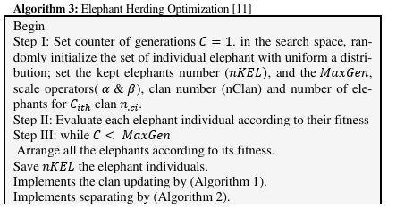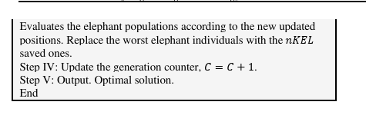

1. **Le problème du voyageur de commerce**

Le problème du voyageur de commerce (TSP) est un défi classique en optimisation combinatoire. Il consiste à trouver le chemin le plus court permettant à un voyageur de visiter toutes les villes d'un ensemble donné exactement une fois et de revenir à son point de départ. Le but est de minimiser la distance totale parcourue. Le TSP a des applications pratiques dans la logistique, la planification des trajets, la conception de circuits électroniques et bien d'autres domaines où des ressources doivent être efficacement allouées. Il illustre également les défis posés par la combinaison de contraintes de temps et d'espace pour atteindre une solution optimale.

* 1. **Utilisation d EHO dans la résolution de TSP**

Cette section décrit la méthode proposée pour résoudre le TSP. Elle propose une version améliorée de l'EHO adapté, qui devait prouver son efficacité pour résoudre des instances de référence sélectionnées au hasard de la TSPLIB.

1. **Réalisation**

* **Mise a jour du clan**

* **Mise à jour de la position de la matriarche en utilisant l'opérateur de mise à jour du clan**

* A screen shot of a computer code

  Description automatically generated**L'opérateur de séparation**
* **Fonction pour calculer la forme physique d'un éléphant**

* **Fonction qui fait l’amélioration (2-opt)**

****

* **Fonction pour l'algorithme d'optimisation par regroupement d'éléphants**

\

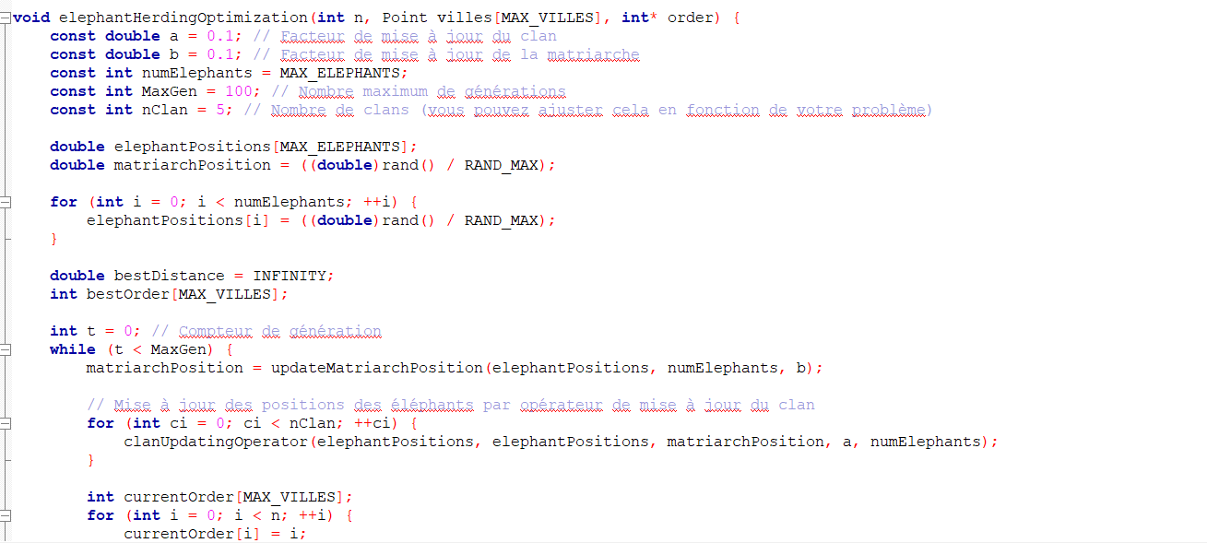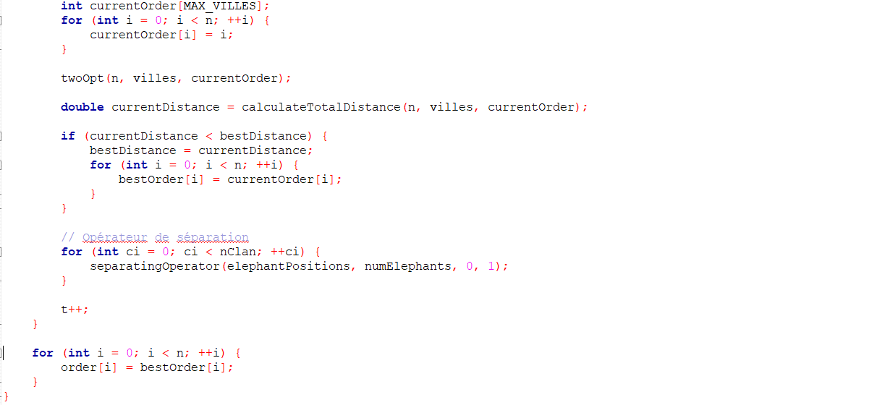

1. **Conclusion**

En conclusion, l'optimisation par rassemblement d'éléphants (EHO) s'est révélée prometteuse pour résoudre le Problème du Voyageur de Commerce (TSP). En s'inspirant du comportement social des éléphants, cette méthode offre une approche novatrice et efficace pour trouver des solutions optimales. Les résultats obtenus ont démontré la capacité de l'EHO à fournir des solutions de haute qualité de manière simple et efficace, ouvrant ainsi de nouvelles perspectives pour son application dans divers domaines d'optimisation.